บทที่ 3

ทฤษฎีทางด้านการประมวลผลรูปภาพ

กลไกระบบการมองเห็นภาพนั้น จะหมายความรวมถึงทุกสิ่งที่จําเปนตอการไดมา ซึ่งรหัส ทางดิจิตอลที่ใชแทนภาพนั้นๆ การปรับปรุงเปลี่ยนแปลงขอมูล และรวมทั้งการนําเสนอภาพที่ได หลังการปรับปรุงแลวดวย ซึ่งระบบการมองเห็นภาพ (Vision System) นี้อาจมีความยุงยากซับซอน ตางกันตามลักษณะการใชงาน แตก็สามารถแบงเปนขั้นตอนกวาง ๆ ได 3 ขั้นตอน ดังนี้

- การได้มาซึ่งภาพ (Image Acquistion)
การไดมาซึ่งภาพนี้ จะหมายถึงการแปลงภาพที่เราเห็นในลักษณะทางกายภาพนั้นใหเปน เซตของขอมูลทางดิจิตอล โดยในโครงงานนี้จะรับรูปภาพผานทางสแกนเนอร ทําการแปลงใหเปน ภาพระดับสีเทา และเก็บคาความสวางของแตละพิกเซลอยูในรูปแบบเลขฐานสองจํานวน 8 บิต ซึ่งเซตของพิกเซลเหลานี้จะถูกสงไปยังสวนประมวลผลภาพตอไป

- กระบวนการประมวลผลภาพ (Image Processing)
หนาที่พื้นฐานของกระบวนการประมวลผลภาพ ไดแก การสรางภาพใหมโดยแยกแยะสวน ที่เราตองการหรือสนใจออกจากสิ่งรบกวนออกจากกัน (Noise Elimination), การหาขอบภาพ (Edge Enhancement), การกรอง (Filtering), การปรับปรุงเปลี่ยนแปลงคาระดับสีเทา (Grey scale Modification), การประมวลผลภาพเชิงตัวเลข (Digital Image Processing) หมายถึง การนําภาพมาประมวลผลด้วยเครื่องคอมพิวเตอร์ โดยภาพที่นํามาประมวลผลนี้จะถูกแทนที่ด้วยตัวเลขให้อยู่ในรูปแบบของเมตริกซ์ แต่ภาพที่ได้โดยส่วนมากแล้วจะเป็นภาพที่ได้จากตัวรับสัญญาณ ซึ่งอยู่ในรูปของฟงกชันต่อเนื่อง f(x, y) ในระนาบสองมิติ (คือแกน x และแกน y) โดยจะเปนสัดสวนกับความ สวางหรือความเขมของภาพ ที่ตําแหนง (x, y) ซึ่งเรียกวา ระดับสีเทา (Grey Level)

- ผลที่ได้และการแสดงผล (Output and Display)
รูปแบบของการแสดงผลที่ไดนั้นขึ้นอยูกับวาเราจะนําขอมูลที่ไดไปใชตอในลักษณะใด โดยอาจแสดงผลทางเครื่องพิมพ หรือแสดงผลผานทางหนาจอ เปนตน

การประมวลผลรูปภาพสามารถทำได้ในสองลักษณะใหญ่ๆคือ การปรับปรุงคุณภาพของภาพให้ดีขึ้นเพื่อให้มนุษย์ดู และกระบวนการ (process) การนำข้อมูลรูปภาพเพื่อนำไปใช้ต่อในการเก็บ, การส่งข้อมูล และการนำข้อมูลรูปภาพมาแสดงให้มนุษย์เห็นบนเครื่องกลใดๆ

3.1 การแทนภาพด้วยข้อมูลแบบดิจิตอล
ภาพขอมูลแบบดิจิตอล (Digital Image) เปนภาพที่ถูกแปลงมาจากภาพอนาลอกใหอยูในรูป ของตัวเลข โดยการนําภาพอนาล็อกมาแบงเปนพื้นที่สี่เหลี่ยมเล็ก ๆ ที่เรียกวา พิกเซล (pixel) ในแตละพิกเซลจะถูกระบุตําแหนงโดย (x, y) และคาระดับสีเทาของพิกเซล โดยเราสามารถแปลงภาพเปนขอมูลแบบดิจิตอลได โดยมีขั้นตอนและวิธีการดังนี้
เมื่อเรานําสัญญาณอนาล็อกที่ตองการประมวลผลมาผานสวนที่เรียกวา ดิจิไตเซอร (Digitizer) ซึ่งจะมีหนาที่ในการเปลี่ยนสัญญาณอนาล็อกใหเปนสัญญาณดิจิตอล จากนั้นทําการควอนไตซ (Quantizing) เพื่อที่จะประมวลสัญญาณดวยระบบคอมพิวเตอร ฟงกชันของภาพ f(x,y) จะถูกทําใหเปนสัญญาณไม ตเนื่องทั้งระนาบของภาพ ซึ่งเราเรียกวาการสุมภาพ (Image Sampling) ของฟงกชันที่ไดเรียกวา การควอนตเซชันระดับสีเทา (Grey level quantization) ก็จะไดขอมูลที่เปนดิจิตอล

3.2 การประมวลผลแบบสปาเชียล (Spatial Domain Processing)
ในการประมวลผลแบบสปาเชียลเราจะแบ่งรูปภาพออกเป็นฟังก์ชั่นสองตัวแปร f(x,y) ซึ่ง x และ y คือโคออร์ดิเนต (Coordinate) ของภาพนั้นๆ และขนาดของ f ณ ทุกๆโคออร์ดิเนต (x,y) คือความเข้มสี (Intensity) ของรูปภาพ ณ จุดนั้นๆ ทุกๆ x,y และ f มีขนาดที่จำกัดและเป็นฟังก์ชันต่อเนื่อง (Discrete Function) เราจะเรียกรูปภาพนั้นๆว่ารูปภาพดิจิตอล ขอบเขตของการประมวลผลรูปภาพทางดิจิตอลคือการประมวลผลโดยใช้ดิจิตอลคอมพิวเตอร์

3.3 ทฤษฎีสี RGB, YCbCr และการเปลี่ยนรูป
3.3.1 สี RGB
เป็นสีที่อยู่บนโคออร์ดิเนตของคาร์ทีเชียน (Cartesian Coordinate System) มีแม่สีหลักอยู่ด้วยกันสามสีคือ แดง เขียว และน้ำเงิน
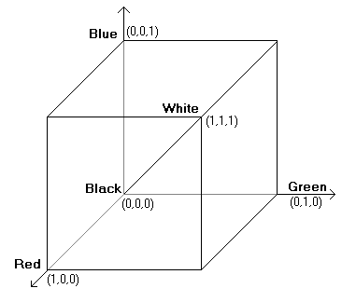
รูปที่ 3-1 โคออร์ดิเนตคาร์ทีเชียนของสี RGB

รูปภาพที่แสดงด้วย RGB จะประกอบด้วยรูปเกรย์สเกล (Grey scale) ทั้งหมดสามเลเยอร์ (Layer) เข้าด้วยกัน คือเลเยอร์ของสีแดง เลเยอร์ของสีเขียว และเลเยอร์ของสีน้ำเงินเข้ามารวมกันเป็นหนึ่งเลเยอร์และสามารถแสดงทั้งสีแดง เขียว และน้ำเงินได้

f(x,y) ในโหมด RGB ณ จุดใดๆ = {R,G,B}

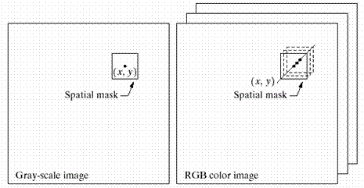
รูปที่ 3-2 เปรียบเทียบเลเยอร์ระหว่างรูปเกรย์สเกลและรูปภาพ RGB

จำนวนของสีที่สามารถแสดงได้ จะแปรตามจำนวนของบิตที่ใช้แสดงค่าความเข้มของแต่ละสีซึ่งเรียกว่า Pixel Dept รูปภาพที่มีจำนวน pixel dept 8 บิตหมายถึงรูปภาพที่มีจำนวนบิตของแต่ละสีเท่ากับ 8 บิต รวมเข้าด้วยกันสามสี ตามรูปที่3-2 จะกลายเป็นภาพขนาด 24บิต สามารถแสดงจำนวนสีได้ = (2⁸)³=16,777,216 สี จะมีค่าของความเข้มของแต่ละสีของทั้ง 3 สี เป็น 256 สี แสดงได้ระหว่าง 0-255 ดังตาราง

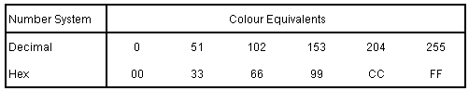
ตาราง 3-1 ตัวอย่างค่าของสีต่างๆใน RGB

3.3.2 ระดับสีเทา (Grey Scale)
หากเราตองการคาขอมูลที่ละเอียดมากขึ้น ก็จําเปนที่จะตองเพิ่มจํานวนบิตการแสดงคาของแตละพิกเซล ยกตัวอยางเชน หากแบงความเขมของการสองสวางใหมี 4 ระดับ ก็ตองใชเลขฐานสองจํานวน 2 บิต และจํานวน 4 บิตสําหรับ 16 ระดับ, 8 บิตสําหรับ 256 ระดับ ซึ่งจํานวนระดับที่ใชในระดับสีเทาหรือระดับเกรยนี้มักเปนเลขยกกําลังของ 2, คาที่ต่ำที่สุดคือ 0 กําหนดใหเปนสีดํา และ 1 หรือตัวเลขที่นอยกวาค่าสูงสุดของระดับเกรยอยู 1 (เชน 15 สําหรับระดับเกรย 16 ระดับ) แทนสีขาว คาที่กําหนดใหในแตละพิกเซลนี้นิยมใชเปนจํานวนเต็ม ในยุคแรก ๆ ของระบบการมองเห็นภาพจะใชระบบเลขฐานสอง แตในปจจุบันเทคโนโลยีไมโครโปรเซสเซอรเขามามีบทบาทมากขึ้น การแบงระดับเปน 16, 64 หรือ 256 เปนเรื่องธรรมดา แตทั้งนี้ในการมองเห็นของมนุษยจะสามารถแยกแยะความแตกตางไดเพียง 10-15 ระดับเทานั้น การแบงโดยละเอียดเปน 64 หรือ 256 ระดับอาจนําไปประยุกตใชกับงานการประมวลผลภาพหรือกระบวนการทางอุตสาหกรรมอื่นๆ ซึ่งจะเห็นวาจํานวนระดับเกรยจะเปนตัวจํากัดรายละเอียดของภาพ โดยทั่วไปแลวยิ่งแบงระดับเกรยเปนหลายระดับก็จะเปนการเพิ่มคุณภาพของภาพดวย และการเพิ่มจํานวนพิกเซล เชนจาก 35 * 35 เปน 250 * 250 ก็จะเปนการเพิ่มความละเอียด (Resolution) และรายละเอียด (Detail) ของภาพเชนกัน จะเห็นวาจะแตกตางกับการขยายภาพ (Zoom) โดยการขยายภาพนี้เปนการขยายแตละพิกเซลใหใหญขึ้น ไมไดเปนการเพิ่มจํานวนพิกเซล

3.3.3 สี YCbCr
เป็นแม่สีที่นิยมใช้กันอย่างแพร่หลายในกล้องถ่ายรูป กล้องถ่ายวิดีโอ และกล้องวงจรปิดต่างๆ ที่บันทึกในรูปแบบดิจิตอล โดยจะแบ่งออกเป็นแม่สีสามขั้วเหมือนกับ RGB ขั้วสีแต่ละขั้วจะแสดงข้อมูลของในพิกเซลนั้นๆคือ
- ขั้วสีที่กำหนดความเข้มของแสง
- ขั้วสีที่กำหนดความเข้มของสี
แม่สีที่เป็นตัวกำหนดความเข้มของแสงในพิกเซลนั้นๆโดยเฉพาะ ซึ่ง
Y จะเป็นค่าความเข้มแสง (Luminance)
Cb แสดงถึงส่วนของโทนสีน้ำเงินโดยไม่มีความเข้มแสงมาเกี่ยว
Cr แสดงถึงส่วนของโทนสีแดงโดยไม่มีความเข้มแสงมาเกี่ยว

3.3.4 การเปลี่ยนรูประหว่าง RGB และ YCbCr
การแปลงรูประหว่าง RGB และ YCbCr สามารถแปลงโดยใช้หลักการของเมทริกซ์และจะได้
สมการดังต่อไปนี้

f(x,y) ในโหมด RGB ณ จุดใดๆ = {R,G,B}
f(x,y) ในโหมด YCbCr ณ จุดใดๆ ={Y,Cb,Cr}

Y = 0.299 R + 0.587 G + 0.114 B
Cb= -0.1687 R – 0.3313 G +0.5 B +128
Cr= 0.5 R – 0.4187 G – 0.0813 B +128

3.4 ฮิสโตแกรม (Histogram)
ฮิสโตแกรมของรูปภาพคือกลุ่มของผลรวมของความเข้มสีของพิกเซลทั้งหมดในรูป มีค่าตั้งแต่ [0,ขนาดภาพ-1] ในฟังก์ชันต่อเนื่อง h(r_{k})=n_{k} ซึ่ง r_{k} เท่ากับความเข้มแสง k หน่วยในภาพ n_{k} เท่ากับจำนวนพิกเซลทั้งหมดในภาพที่มีความเข้มแสงเท่ากับ r_{k} รูปภาพที่มีการกระจายของฮิสโตแกรมที่สม่ำเสมอจะแสดงรายละเอียดได้ชัดกว่ารูปภายที่ฮิสโตแกรมแคบและกระจุกอยู่ใกล้ๆกัน
ฮิสโตแกรมเป็นเทคนิคพื้นฐานที่สุดของการประมวลผลรูปภาพในสปาเชี่ยลโดเมน ฮิสโตแกรมมีประโยชน์มากทางด้านการปรับรูปภาพที่มีแสงมากหรือน้อยเกินไปและดูด้วยตาเปล่าไม่ชัดให้อยู่ในระดับที่สามารถดูด้วยตาเปล่าได้ชัดเจน อีกทั้งยังสามารถใช้เป็นเทคนิคร่วมกับการบีบอัดรูป และการตัดแบ่งส่วนรูป (Image Compression and Image Segmentation)

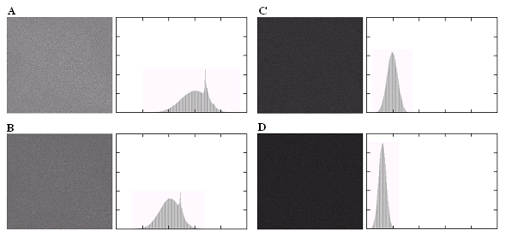
รูปที่ 3-3 รูปภาพที่มีช่วงของฮิสโตแกรมต่างกัน

รูปภาพที่มีฮิตโตแกรมกระจายอย่างสม่ำเสมอจะส่งผลให้คอนทราสต์ (Contrast) หรือความชัดเจนสูง ในขณะเดียวกันรูปภาพที่ฮิสโตแกรมไม่กระจายอย่างสม่ำเสมอ แต่อยู่ที่ด้านใดด้านหนึ่งมากเป็นพิเศษจะเรียกว่ารูปภาพที่มีคอนทราสต์ต่ำ ซึ่งมองด้วยตาเปล่าแล้วจะแยกรายละเอียดของภาพได้ยากกว่าภาพที่มีคอนทราสต์สูง

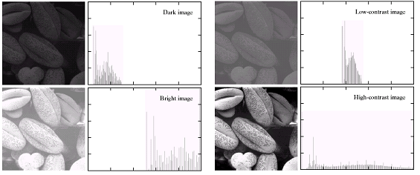
รูปที่ 3-4 ความสัมพันธ์ระหว่างฮิตโตแกรมและคอนทราสต์

3.4.1 การปรับฮิตโตแกรมของรูปภาพ
เมื่อเราทราบความสัมพันธ์ระหว่างฮิสโตแกรมและคอนทราสต์แล้ว การจะทำให้รูปภาพมีความคมชัดขึ้นจึงเป็นเรื่องที่สามารถทำได้ด้วยฮิสโตแกรม ทำได้ด้วยการยึดอัตราส่วนของกลุ่มสีให้กระจายออกอย่างสม่ำเสมอให้เต็มรูปภาพ

s=T(r) ; 0 <= r <= 1
เมื่อ r = จำนวนความเข้มสีทั้งหมดที่แสดงได้ในรูปต้นฉบับ อยู่ในเรนจ์ [0,1]
        - พิกเซลนั้นจะเป็นสีดำเมื่อ r=0
        - พิกเซลนั้นจะเป็นสีขาวเมื่อ r=1
T(r) = จำนวนพิกเซลทั้งหมดของรูปภาพที่มีค่าความเข้มแสงเท่ากับ r

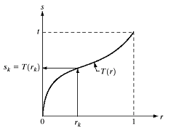
รูปที่ 3-5 ความสัมพันธ์ระหว่าง S และ T(r)
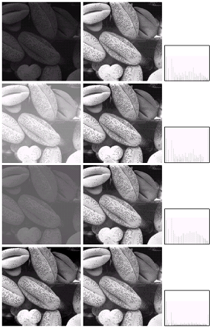
รูปที่ 3-6 รูปต้นฉบับที่มีฮิสโตแกรมต่างกันที่ความเข้มแสงขณะถ่าย เมื่อนำมาปรับฮิสโตแกรมแล้ว

จากรูป 3-6 จะเห็นได้ว่ารูปต้นฉบับที่ถูกถ่ายด้วยสภาพแวดล้อมและความเข้มแสงที่ต่างกัน เมื่อนำมาทำการปรับฮิสโตแกรมให้กระจายอย่างสม่ำเสมอแล้ว จะมีคอนทราสต์ หรือความคมชัดที่ดูได้ด้วยตาเปล่า มากขึ้น เทคนิคการปรับฮิสโตแกรมนี้จึงเป็นเทคนิคที่นิยมใช้กันอย่างแพร่หลาย

3.5 การนอร์มัลไลเซชั่นของสี RGB (Normalization)
ค่านอร์มัลไลซ์ของสี RGB เป็นการแสดงอัตราส่วนและความคมชัดของสีแต่ละสี
f(x,y) ณ จุดใดๆ = {R,G,B}
f(x,y) นอร์มัลไลซ์ = {r,g,b} ซึ่ง

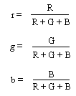

3.6 การทำเทรชโฮล (Threshold)
อุปกรณที่มีความสามารถในการแสดงผลไดแค 2 ระดับ หรือ 2 สี คือ สีขาวกับสีดํายังมีการใชกันอยางแพรหลาย เชน เครื่องพิมพ (Printer), เครื่องโทรสาร (Fax), จอภาพแสดงผลแบบโมโนโครม (Monochrome Monitor) เปนตน เนื่องจากอุปกรณเหลานี้เปนอุปกรณที่มีราคาถูก ดังนั้นจึงเกิดปญหาในการแสดงผลขึ้น การที่จะแสดงผลหรือพิมพรูปภาพที่มีระดับความเขมของภาพหลายระดับซึ่งมีมากกว่าความสามารถในการแสดงผลของอุปกรณเหลานั้นที่มีเพียงแค 2 ระดับ เราจะตองทําการแปลงขอมูลภาพใหเปนภาพไบนารี่ (Binary Image) เสียกอน ซึ่งการสรางภาพไบนารี่นั่นก็หมายถึงการแปลงข้อมูลภาพที่มีระดับความเข้มหลายระดับ (Multilevel Image) ให้เป็นภาพที่มีระดับความเข้มเพียง 2 ระดับ นั่นคือ 1 จุดภาพ มีได้ 2 ค่าเท่านั้น คือ 0 กับ 1 โดยจุดภาพที่แทนด้วย 0 หมายถึงจุดภาพที่มีสีดํา ส่วนจุดที่แทนด้วยค่า 1 จะหมายถึงจุดภาพที่มีสีขาว เมื่อทําการแปลงเปนภาพไบนารี่แลว จึงสามารถนําภาพนั้นไปแสดงผลบนอุปกรณเหลานั้น จะเห็นไดวาการแปลงขอมูลภาพหลายระดับเปนภาพไบนารี่จึงมีความจําเปนและมีประโยชนมากในการแสดงผลภาพที่มีความเขมของภาพหลายระดับบนอุปกรณที่มีความสามารถในการแสดงผลได 2 ระดับ สําหรับประโยชนอีกประการหนึ่งในการแปลงขอมูลภาพนั้นเปนภาพไบนารี่ คือการลดเนื้อที่การเก็บขอมูลภาพ ภาพไบนารี่นี้จะสามารถลดเนื้อที่ลงไดถึง 8 เทา นั่นคือถาเดิม 1 จุดภาพใชเนื้อที่ในการเก็บ 8 บิต เมื่อทําการแปลงเปนภาพไบนารี่แลวจะใชเนื้อที่ในการเก็บ 1 จุดภาพนั้นเพียง 1 บิตเท่านั้น อีกทั้งยังสามารถนําไปประยุกตใชงานไดอยางแพรหลาย เชน นําไปประยุกตใชในการวิคราะหเอกสารในขั้นตอนที่เรียกวาการประมวลผลขั้นตน (Preprocessing) เปนตน
ในการสรางภาพไบนารี่ สามารถทําไดโดยใชเทคนิคการทําเทรชโฮล (Thresholding Technique) โดยพิจารณาวาจุดภาพใดควรจะเปนจุดขาวหรือจุดดํา จะกระทําโดยการเปรียบเทียบระหวางจุดภาพเริ่มต้นกับคาคงที่คาหนึ่งที่เรียกวา คาเทรชโฮล (Threshold Value) เทคนิคนี้ใชกันมากในกรณีที่ขอมูลภาพมีลักษณะแตกตางกันระหวางวัตถุ (Object) และพื้นหลัง (Background) โดยคาของจุดภาพใด ๆ ที่มีคาน้อย กวาคาเทรชโฮลจะถูกกําหนดใหเปน 0 (จุดดํา) และถาคาของจุดภาพใด ๆ ที่มีคามากกวาหรือเทากับค่าเทรชโฮล จะถูกเปลี่ยนใหเปน 1 (จุดขาว)
ในการสรางภาพไบนารี่โดยใชเทคนิคเทรชโฮลเพื่อใหไดผลลัพธที่เหมาะสมและคมชัด สิ่งที่สําคัญที่สุดคือ คาเทรชโฮล เนื่องจากถาเลือกคาเทรชโฮลที่ไมเหมาะสม (คาเทรชโฮลที่มีคานอยเกินไปหรือ มากเกินไป) ภาพที่ไดอาจจะไมเหมาะสม ขาดความคมชัด และอาจทําใหรายละเอียดบางสวนขาดหายไป กลาวคือภาพที่ไดอาจจะมืดเกินไปหรือสวางเกินไป หรือภาพที่ไดมีสิ่งรบกวน (Noise) เกิดขึ้น อันเปนผลทําใหภาพผลลัพธที่ไดไมสวยงามเทาที่ควร ดังนั้นปญหาของการสรางภาพไบนารี่โดยวิธีเทรชโฮลนี้คือ ทําอยางไรจึงจะสามารถคํานวณหาคาเทรชโฮลที่เหมาะสมสําหรับแตละภาพที่จะนํามาทําการสรางภาพ ไบนารี่ ซึ่งมีวิธีคํานวณหาคาเทรชโฮลหลายวิธี โดยแตละวิธีเหมาะสมกับลักษณะการทํางานที่แตกตางกันไป เชน
- การหาคาเทรชโฮลโดยการกําหนดคาลวงหนา (Pre-assigned Threshold Value)
- การหาค่าเทรชโฮลจากค่ากลาง (Mid-range Threshold Value)

3.7 ตัวรบกวนภาพชนิดต่างๆและการกำจัด (Noise Model and Noise Reduction)
เมื่อภาพที่ถ่ายถูกรบกวนด้วยสิ่งแวดล้อมไม่ว่าจะในขณะที่ถ่ายภาพ หรือขณะที่ส่งข้อมูลภาพไปที่ต่างๆ เช่นภาพถ่ายจากดาวเทียมที่ส่งกลับมายังโลก จะรบกวนให้ภาพผิดเพี้ยนไปจากภาพต้นฉบับ มีการจำแนกประเภทตัวรบกวนต่างๆออกเป็น 6 ชนิดใหญ่ๆดังนี้
- เกาเชี่ยน (Gaussian Noise)
เกิดจากการรบกวนของวงจรอิเลกทรอนิคส์ ทำให้ภาพที่ถ่ายได้เกิดการผิดเพี้ยนไป

- รีเลย์ (Rayleight Noise)
พบมากจากภาพถ่ายที่ต้องถ่ายระยะทางไกล เช่นภาพถ่ายทางอากาศ

- แกมมา (Gamma Noise)
พบมากจากภาพที่ถ่ายด้วยเลเซอร์

- เอกซ์โปแนนเชียล (Exponantial Noise)
พบมากจากภาพที่ถ่ายด้วยเลเซอร์

- ยูนิฟอร์ม (Uniform Noise)
เป็นตัวรบกวนที่มีการกระจายตัวอย่างเท่าเทียมกัน ไม่ค่อยเป็นที่พบเห็นนัก

- ซอลท์แอนด์เปปเปอร์ (Salt and Pepper Noise)
เกิดจากการสป๊าคของเซนเซอร์ทำให้เกิดจุดสีขาวและสีดำขึ้นทั่วทั้งรูป

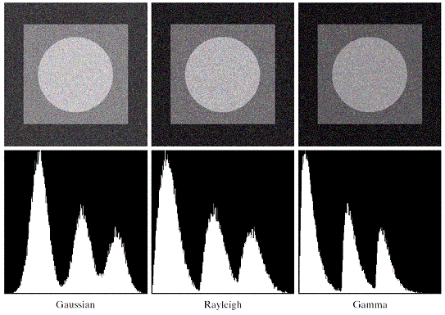
รูปที่ 3-7 ตัวรบกวนภาพชนิดต่างๆ
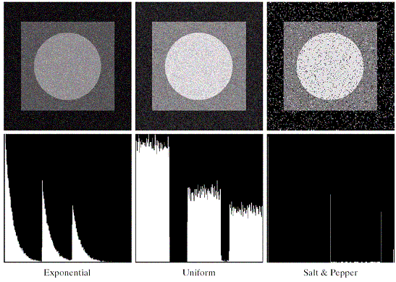
รูปที่ 3-7 ตัวรบกวนภาพชนิดต่างๆ (ต่อ)

3.7.1 การทำฟิลเตอร์เพื่อกำจัดตัวรบกวนภาพ
การทำฟิลเตอร์ทำได้โดยจะใช้วินโดว์ขนาดเล็กๆที่สร้างขึ้นมา โดยที่ค่าในแต่ละพิกเซลของวิน โดว์จะเป็นตัวกำหนดพิกเซลของรูปที่ผ่านการฟิลเตอร์แล้ว โดยพิกเซลรอบข้างของภาพต้นแบบจะมีผลต่อพิกเซลใหม่ในภาพที่ผ่านการฟิลเตอริ่งแล้ว

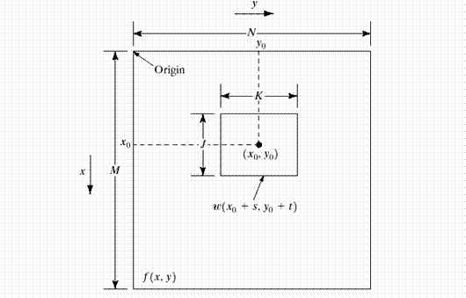
รูปที่ 3-8 การทำฟิลเตอร์ภาพขนาด (x,y) ด้วยวินโดว์ขนาด (j,k)

3.7.1.1 ฟิลเตอร์ค่ามัทยะฐาน (Median Filtering)
การคำนวณค่ามัทยฐานทำได้โดยนำค่าทั้งหมดในวินโดว์มาเรียงลำดับจากมากไปน้อย และนำค่ากลาง ซึ่งก็คือค่ามัทยฐานมาเป็นพิกเซลที่ผ่านการกรองแล้ว ดังสมการ

g(x,y) = med (f(x+i,y+j))
i = -a to a
j = -b to b

a และ b คือจำนวนพิกเซลที่นำมาหาค่าเฉลี่ย ปกติแล้วจะเท่ากับความกว้างและความสูงของวินโดว์

3.8 การขยายขอบเขตของภาพ (Region Growing)
การขยายขอบเขตของภาพเป็นการขยายส่วนย่อยๆในภาพให้เป็นกลุ่มใหญ่ๆขึ้น โดยนำกลุ่มของพิกเซลย่อยๆที่มีคุณลักษณะคล้ายกันนำมารวม ตามข้อกำหนดที่ได้กำหนดไว้ล่วงหน้า

3.9 การแปลงภาพทางเรขาคณิต (Geometric Transformation)
ในการเปลี่ยนขนาดหรือมุมองศาของภาพที่มีอยู่ให้มีขนาดที่ใหญ่ขึ้น หรือหมุนให้มีมุมองศาที่พอเหมาะต่อการนำไปประมวลผล สามารถใช้ความรู้ทางเรขาคณิตโดยใช้สมการในรูปแบบต่อไปนี้

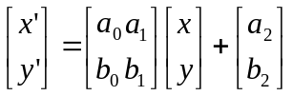

3.9.1 การปรับขนาดของภาพ (Image Resizing)
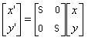
3.9.2 การหมุนภาพ (Image Rotation)
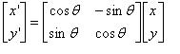

3.9.3 ปัญหาของ Forward Mapping และ Backward Mapping
ในการแปลงตำแหน่งจากจุดเดิม (x , y) ไปเป็นจุดใหม่ (x′ , y′) โดยวิธีทางเรขาคณิตนั้นถ้าเราแปลงโดย ใช้วิธีคำนวณโดยเริ่มต้นจากจุดเดิมแปลงไปเป็นจุดใหม่หรือการแปลงภาพไปด้านหน้า (forward mapping)
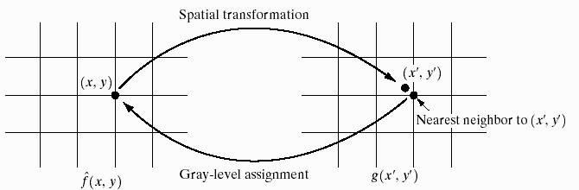
รูปที่ 3-9 การแปลงภาพไปด้านหน้า และกลับหลัง

ดังนั้นผลที่ได้ในจุดใหม่ (x’ , y’) อาจทำให้มีบางจุด x’ y’ ที่ไม่ได้รับการแปลงมา ทำให้ภาพขาดหายไป รวมทั้งอาจมีบางจุดที่ แปลงไปซ้ำสองครั้ง ทำให้ภาพที่ได้ออกมาผิดเพี้ยนจากที่ควรเป็นมีแนวทางแก้ไขคือ ใช้ จุดใหม่แล้วแปลงกลับไปหาจุดของภาพต้นแบบ หรือการแปลงภาพกลับsลัง(backward mapping) โดยใช้สมการกลับกับสมการเดิม

3.10 การทำแมตชิ่งโดยวิธีการคอรีเลชั่น (Template matching using Correlation)
วิธีการนี้จะใช้ภาพต้นแบบขนาดเล็ก w(x,y) ขนาด J x K ภายใต้ภาพใหญ่ f(x,y) ซึ่งมีขนาด
M x N โดยที่ J  M และ K  N โดยสามารถอธิบายโดยใช้สมการคอรีเลชั่น การหาค่าคอรีเลชั่นแบบที่ง่ายที่สุด ระหว่างค่า f(x,y) กับ w(x,y) คือ

c(x,y) =  f(s,t).w(x+s,y+t)

โดย x = {0,1,2,….,M-1} และ y ={0,1,2,….,N-1}โดยค่าผลรวมในสมการเป็นค่าผลรวม ณ ตำแหน่งที่ภาพ w กับ f ซ้อนทับกัน

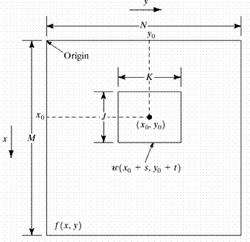
รูปที่ 3-10 แสดงตำแหน่งของวินโดว์ในการคอรีเลตแมตชิ่ง

จากรูป สมมติให้ตำแหน่งจุดออริจิน(origin) ของภาพ f(x) อยู่ที่บนซ้ายและ ของภาพ w(x) อยู่ที่ตรงกลางภาพ ค่า ณ ตำแหน่งใกล้เคียงที่สุดจะได้ค่าสูงที่สุด โดย จากภาพ ณ ตำแหน่งด้านบนของตัว T จะได้ค่าคอรีเลชั่น สูงที่สุด แต่วิธีการนี้จะมีปัญหาคือใช้เวลามากเนื่องจากจะต้องนำภาพเล็กแทนกับภาพใหญ่ทั้งภาพ และมีปัญหาในเรื่องที่ลักษณะของรูปแบบที่ต้องการจะจดจำไม่ควรจะเปลี่ยนแปลงไปมากนักอาจจะทำให้จดจำรูปแบบผิดได้

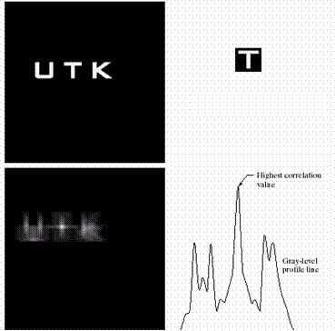
รูปที่ 3-11 ผลของการคอรีเลตแมตชิ่ง

จากผลที่ได้จะเห็นว่าตำแหน่งสูงที่สุดเมื่อนำวินโดว์ T ไปวิ่งในรูปจะเป็นตำแหน่งที่ตัวอักษร T อยู่ และจะเห็นได้อย่างค่อนข้างชัดเจน แต่การทำคอรีเลตนี้หากตัวอักษรเปลี่ยนแปลงไปเช่นมีขนาดที่ไม่เท่าเดิม มุมองศาที่เปลี่ยนไป ก็จะทำให้ผลการทำคอรีเลตนี้ผิดเพี้ยนไปได้อย่างง่ายดาย

3.11 หลักการจดจำรูปแบบโดยใช้วิธีสโตรป (Pattern Recognition by Strobes)
หลักการสโตรปคือเป็นการจดจำรูปแบบโดยใช้การนับค่าเฉลี่ยของระดับการเปลี่ยนแปลงของสีในแต่ละแถว โดยถ้าต้องการให้ละเอียดมากขึ้นก็สามารถทำการแบ่งส่วนออกมาเพื่อดูจุดสนใจในแต่ละส่วนได้ ในขั้นแรกจะต้องมีโดเมนของส่วนที่นำมาทำสโตรป

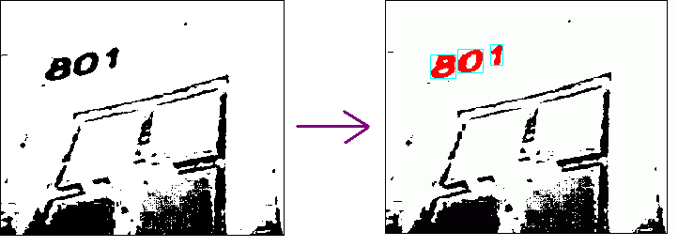
รูป 3-12 การแบ่งหลักของตัวเลข

และนำตัวอักษรที่จะนำมาตรวจสโตรปมาตัดแบ่งออกเป็นช่องในแนวตั้งและแนวนอน เท่าๆกัน ทั้งนี้การทำสโตรปไม่มีจำนวนของช่องที่ตายตัว แต่การแบ่งเป็นช่องจำนวนมากเท่าใดก็จะมีความถูกต้องมากขึ้นเท่านั้น แต่ก็จะมีจำนวนช่องของสโตรปที่ต้องวิเคราะห์มากขึ้นด้วย จำนวนช่องของสโตรปมีได้ตั้งแต่ 1x1, 2x2, 3x3, 4x4, … เป็นต้นไป ในตัวอย่างนี้จะเป็นการทำสโตรปด้วยช่องขนาด 2x2

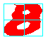
รูป 3-13 สโตรปขนาด 2x2

หลังจากนั้นจึงคำนวณจำนวนครั้งของการทริกเกอร์ทั้งสองแกนของแต่ละช่อง เมื่อค่าสีเปลี่ยนจาก “0” ไปเป็น “1” หรือจากสีขาวเป็นสีดำ ค่าสโตรปทั้งสองแกนของแต่ละช่องจะเป็นค่าเฉลี่ยของแต่ละตัวอักษรที่นำมาทำสโตรป

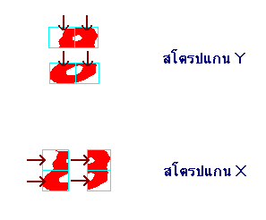
รูป 3-14 การแบ่งช่องของสโตรป

หลังจากคำนวณได้จำนวนสโตรปทั้งสองแกนของทุกช่องแล้วเมื่อนำไปเทียบกับตัวอักษรต้นแบบ จะมีรูปแบบที่คล้ายคลึงกัน

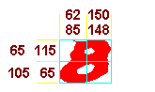
รูป 3-15 ค่าสโตรปทั้งแกนตั้งและแกนนอนของทุกช่อง

